Администрация города Магнитогорска
Муниципальное образовательное учреждение
«Специальная (коррекционная) общеобразовательная школа-интернат № 4» города Магнитогорска
455026, Челябинская обл., г. Магнитогорск, ул. Суворова, 110
Тел.: (3519) 20-25-85, e-mail: internat4shunin@mail.ru; http://74203s037.edusite.ru

ПРОЕКТ ТЕМАТИЧЕСКОЙ СМЕНЫ
«ВЕЛИКИЕ ТАЙНЫ ИЛИ КОПИ ЦАРЯ СОЛОМОНА»
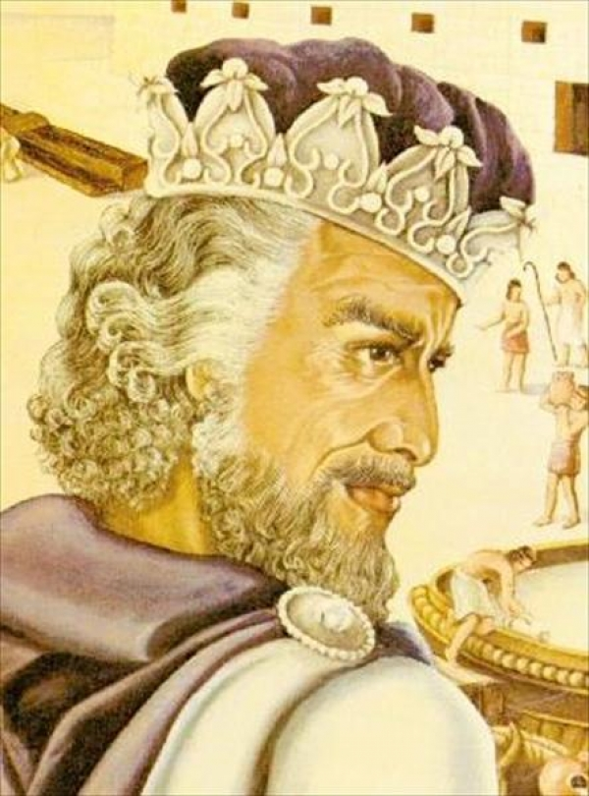

Автор – составитель: Чубаева Н.Н.,
воспитатель группы
продлённого дня,
учитель начальной школы
МОУ «С(К)ОШИ №4»

Г. Магнитогорск, 2013
- Паспорт проекта тематической смены
Наименование Проекта | Модель тематической смены «Фабрика звёзд»
Организаторы и участники проекта | Начальник лагеря -  Зам. Директора по ВР: Чубаева Наталья Николаевна  Старшая вожатая – Тиманова Татьяна Андреевна
Кем принята Программа | Управлением образования города Магнитогорска
Цель и задачи проекта | Цель тематической смены: сформировать готовность к осмыслению исторического прошлого своей страны  Задачи:  - Создание психологически комфортных и доброжелательных условий для длительного пребывания ребенка в смене.  - Стремиться научить детей быть организованными и ответственными, знать способы успешного преодоления трудностей в различных жизненных обстоятельствах.  - Развить навыки креативности. Раскрыть жизненный и творческий потенциал детей, познакомить со способами их развития.  - Дать знания из области психологии, социологии, экологии человека и природы.  - Помочь обнаружить среди массы обрушивающей на ребенка информации действительно важных жизненных ценностей и целей человека, его места в мироустройстве, законов и правил достойной, успешной жизни.  - Способствовать тому, чтобы общение с детьми было постоянным, выслушивать и обсуждать все предлагаемые идеи, направлять детскую фантазию в нужное русло и учить достигать эффекта, как словом, так и делом.  - Освоение опыта вожатского мастерства учащимися старших классов, действующих членов ученического самоуправления.
Сроки реализации проекта | С 16.07.13 -5.08.13
Эффективные формы работы в рамках реализации программы | Праздники, игры, викторины, тематические дни, шоу программы, тематические дискотеки

- Концептуальные основы и идейное содержание проекта
Все дети, заезжающие на территорию лагеря, сразу попадают в игровое пространство, и находятся в нем всю смену.
Изюминкой смены является то, что каждый ребенок выбирает для себя определенную роль, и выполняет ее всю смену. Сюжет игры может варьироваться в зависимости от поведения детей и их настроения. В зависимости от принадлежности к возрастной группе, варьируется сложность дороги, ведущей к сокровищам царя Соломона: у старшей группы – самый сложный путь, ведущий через пустыни, горы, и т.д., сопряженный со множеством опасностей; средняя возрастная группа идет по менее сложному пути, и младшая – по наиболее простой дороге.
Отряды делятся на три возрастные сюжетные группы:
Искатели приключений – старшая возрастная группа. Она состоит из леди и джентльменов, ищущих сокровища. Каждый ребенок придумывает себе имя, роль, сюжетную линию, и т.д. Как правило, они - приезжие из Англии и ее Колоний.
Охотники на слонов – средняя возрастная группа. Состоит из охотников, их жен, детей, и т.д. Охотники могут придумать себе имя или прозвище, оружие, одежду, и т.д.
Кукуаны – младшая возрастная группа. Воинствующие племена, достаточно цивилизованные и географически изолированные от остального мира. Делятся на несколько поселений. Обладают самобытной культурой, нравами и обычаями. Каждый ребенок придумывает себе социальную роль, имя-прозвище, создает собственный имидж, боди-арт и антураж.
План работы этой лагерной смены построен так, что каждый день происходит развитие сюжетной линии. Путь каждого отряда отражается на Карте смены (см. приложение 1).
Цель игры: нужно дойти до сокровищницы царя Соломона, в которой дети находят определенный артефакт, при помощи которого совместными усилиями каждого ребенка лагеря на ЗЕМЛЕ происходит победа ДОБРА над всемирным ЗЛОМ.
Каждая возрастная группа курируется Наставником - ему дети сами придумывают Имя. Наставник осуществляет контроль за курируемыми отрядами и учет материальных ценностей сюжетных групп.
При заезде каждый отряд получает набор материальных ценностей, которые могут использоваться как помощь при прохождении приключений смены:
оружие;
патроны;
еда;
слоновая кость;
вода.
Наставник ведет учет ресурсов каждого отряда. Во время каждого мероприятия отряды могут приобретать дополнительные материальные ценности (дыни, страусиные яйца, дополнительные виды оружия, веревка, алмазы, спички), которые будут использоваться в более поздних приключениях, или обменивать уже имеющие ценности на дополнительные секунды, баллы, и т.д.
За нарушение правил поведения и проживания, норм санитарного состояния, накладываются штрафы.
Бонусная система
На линейке открытия, во время творческой части, каждый командир проходит обряд инициации, в результате которого получает ожерелье власти (бечевку с первоначальным символом власти - когтем). Командиром считается тот, кто носит это ожерелье.
В течение всей смены каждый отряд будет получать тотем (тотем – это священная палка), символом тотема является бусина. Тотемы дают дополнительные разовые привилегии отряду, заработать их можно за отличное поведение, победу в приключении и т.д., различаются тотемы цветом и размером: цвета: красный – не поход (опоздание) на зарядку, синий – минуты лишнего купания на море, желтый – лишняя подсказка(секунды) при прохождении приключения. Размеры – большой, средний, малый.
У каждого представителя административного корпуса есть по одной бусине каждого размера и цвета и у него есть право раз в смену подарить ту или иную бусину любому из отрядов.
Присвоением тотема занимаются сами дети. В течение дня дети наблюдают друг за другом, на вечернем огоньке при желании проводят обсуждение, а на вечерней планерке командиры принимают решение кому, какой тотем достанется. Напоминаем, что тотемов всего девять, поэтому некоторые отряды могут остаться и без тотемов. Здесь же на планерке командиры получают бусины и надевают их на свои ожерелья.
Ожерелья власти требуют охраны, т.к. в случае утраты бусин или самого ожерелья, восстанавливать его никто не имеет права, кроме совета вождей (командиры).
Тематический словарь смены
Лагерь - Африка
Отдыхающие в лагере дети – леди, джентльмены, охотники, воины, и т.д., в зависимости от собственной роли
Отряды – группы людей (племена, команды, - в зависимости от роли)
Командир отряда – вождь
Президент лагеря – король Твала
Старший персонал – люди со звезд
Человек, отвечающий за паспорта жителей губернии -
Вожатые - старейшины
Старшая вожатая – Макумазан
Организатор - Инфандус
Старший воспитатель - Инкубу
Начальник лагеря - Бугван
Спорткорпус - проводники
Планерка командиров – совет вождей
Планерка вожатых – совет старейшин
Корпус - крааль
Карта – документ, иллюстрирующий путь отрядов и ежедневные мероприятия.
- Механизм реализации проекта
  - Этапы реализации проекта
Подготовительный этап смены.
Деятельностью этого этапа является:
подготовка методического материала по тематике смены;
обеспечение материально-технической базы в соответствии с выбранной темой;
отбор кадров для работы в оздоровительном лагере;
составление необходимой документации для деятельности лагеря (план-сетка, положение, должностные обязанности, инструкции т.д.)
заключение договоров с организациями на оказание услуг по обслуживанию и поставке продуктов питания.
Организационный этап смены.
Основной деятельностью этого этапа является:
запуск программы «Великие тайны или копи царя Соломона»;
формирование отрядов,
знакомство с правилами жизнедеятельности лагеря.
введение в тематику отряда и мотивация на активное участие в сезоне;
совместное целеполагание и планирование жизни отряда (взрослые + подростки).
Основной этап смен:
реализация основной идеи смены;
организация и проведение оздоровительных, спортивно – оздоровительных, познавательно-творческих, досуговых мероприятий.
Заключительный этап смены:
подведение итогов, обобщение, анализ и оценка полученных результатов:
уровень реализации программы и решения поставленных задач (анализ деятельности);
удовлетворенность детей отдыхом (анализ анкет, отзывы детей и взрослых);
уровень физического развития, заболеваемости и оздоровления (анализ данных медицинского и ОФП – тестирования, обращений за медицинской помощью);
эффективность работы педагогических кадров (анализ анкет, итоговая диагностика профессионального роста педагогического коллектива).
  - План – сетка мероприятий в рамках реализации смены «Великие тайны или копи Царя Соломона

1-й день | Заезд детей  Лагерный дозор  День защиты детей | 2-й день | Визитки,  Веревочный курс  Загадка Кампо-Дель-Сьело | 3-й день | Выборы президента  Потомки воинов Александра
4-й день | Открытие смены  Линейка открытия, вожатский концерт  Происхождение жизни | 5-й день | Открытие олимпийских игр  По следам золотого идола | 6-й день | Спортивная вертушка  КСП  Загадка «Бетмена»
7-й день | Фестиваль танцев  Железная маска | 8-й день | Ролевая игра  Загадка ордена Тамплиеров | 9-й день | Показ мод  В поисках Аэлиты
10–й день | День Нептуна  Боди-арт  Всемирный потоп | 11-й день | Сказки  Мифы догонов | 12-й день | Экономическая игра  В поисках Эльдорадо
13-й день | Клипы  Тайна «земли попугаев» | 14-й день | Ориентирование  В поисках «Летучего Голландца» | 15-й день | Психологическая игра  Параллельные миры
16-й день | День влюбленных  Парящие в небесах | 17-й день | Клад  В поисках святого грааля | 18-й день | День наоборот  «Небесные корабли»: Феномен НЛО
19-й день | Закрытие олимпийских игр  Опередившие Колумба | 20-й день | Закрытие смены, вожатский концерт  ПДД  «Тайна сокровищ царя Соломона» | 21-й день | Разъезд детей  Разгадка большого взрыва

- Ожидаемые результаты
Участие в проекте тематической смены благотворно скажется на духовном и интеллектуальном развитии детей, будут динамично развиваться творческое мышление, познавательные процессы, лидерские и организаторские навыки.
Использование и реализация предложенных форм работы послужит созданию условий для реализации способностей и задатков детей, что окажет существенное влияние на формирование интереса к различным видам социального творчества, к созидательной деятельности.
Источники
1. Жиренко О. Е. Мир праздников, шоу, викторин, - М.: «5» за знания, 2008.
2. Роткина Т. С., Курзова О. А., Нестеренко А. В. Уроки добра и милосердия, - О.: «Детство», 2007.
3. Соколова Н. В. Лето, каникулы – путь к успеху: сборник программ и игр для детей и подростков в условиях детского оздоровительного лагеря, - О.: «Детство», 2009.
4. Титов С.В. Здравствуй, лето! – Волгоград, Учитель, 2007.
5. Шмаков С.А. Игры-шутки, игры-минутки. М., 2009.
6. Будем работать вместе! Программы деятельности детских и подростковых организаций.- М., 1996.
7. Душанин С.А., Иващенко Л.Я., Пирогова Е.А. Тренировочные программы для здоровья.- Киев: «Здоровье», 1985.
8. Как сделать отдых детей незабываемым праздником: материалы авторских смен.- Волгоград: Учитель, 2007.
9. Программно-методическое обеспечение воспитательной работы в детских оздоровительных центрах.- М.: ГОУ ЦРСДОД, 2004.

